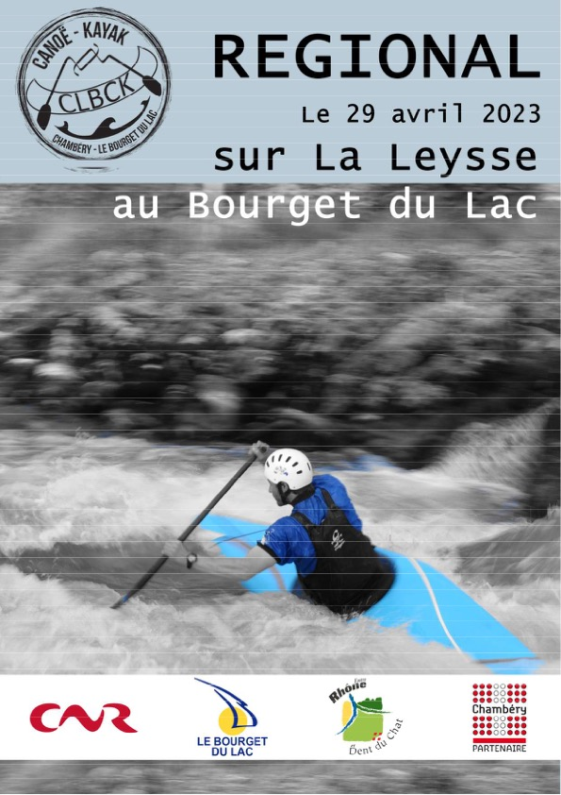

INVITATION SELECTIF REGIONAL LEYSSE
29 AVRIL 2023

ORGANISATION
organisé par Chambéry, Le Bourget, canoë-kayak
R1 : Nicolas DETHEVE,
Informations compétiteurs : nicolas@clbck.fr,
Traceur : à définir
Juge Arbitre : à définir

INSCRIPTIONS

Inscriptions à faire exclusivement :
• Sur le site internet de la FFCK : http://www.ffck.org/eau_vive/slalom/

REGLEMENT

Règlement national slalom en vigueur édité par la FFCK.

CONTROLE MATERIEL

Selon règlement slalom 2023.

Restauration : buvette sur site

STATIONNEMENT DES VEHICULES
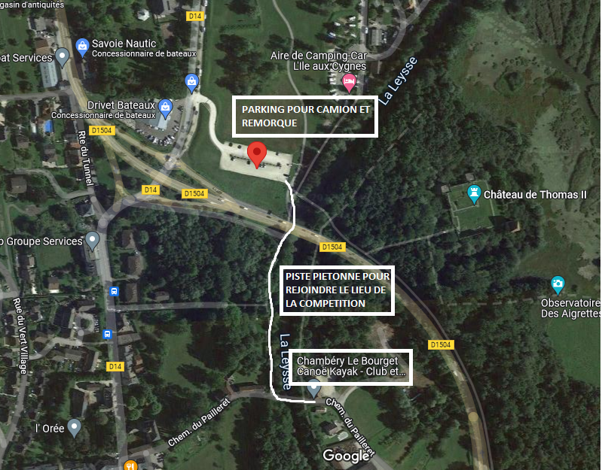
PROGRAMME PREVISIONNEL

Le CLBCK se réserve le droit de modifier le programme ou d’annuler la course si les conditions l’exigent

Vendredi journée 29 avril

Navigation libre jusqu’à 18h,

Fermeture du bassin à 18h

18h-19h : montage du parcours

Samedi 30 avril

9h00-10h30 : confirmation et retrait des dossards
10H00 : ouverture et validation du parcours
11H00 : réunion des juges
12h00-13h30 : course 1
14h30- 16h30 : course 2

HEBERGEMENT

Campings proches :

Camping International de l'Ile aux Cygnes
https://www.ileauxcygnes.fr/
04 79 25 01 76

Plus d'hébergement sur le site de l'office du tourisme :
https://www.aixlesbains-rivieradesalpes.com/preparez-votre-sejour/hebergements/

Contact course :
Nicolas Dethève : 06 63 09 70 33

